ОТЧЁТ
о проведенных антинаркотических мероприятиях, организованных
учреждениями культуры в МО Павловский район,
МБУ «СКЦ МО Новопластуновское СП»
Март 2026года

№ | Наименование сельского поселения | Наименование мероприятия  (краткая информация о мероприятии, скриншот) | Место проведения, ссылки на используемые сайты | Дата, время проведения | Кол-во участников/просмотров
 | МБУ «СКЦ МО Новопластуновское СП» | 02.03.2026г. В СКЦ Новопластуновском прошла информационная беседа "Молодёжь нового поколения" в рамках программы"Антинарко"  1 марта отмечается Международный день борьбы с наркоманией и незаконным оборотом наркотиков.  На мероприятии говорили о том, как уникален каждый из нас, и как часто бывают ситуации, когда человек, благодаря каким-то вредным привычкам сам портит свое здоровье или попадает в какие-то опасные ситуации.  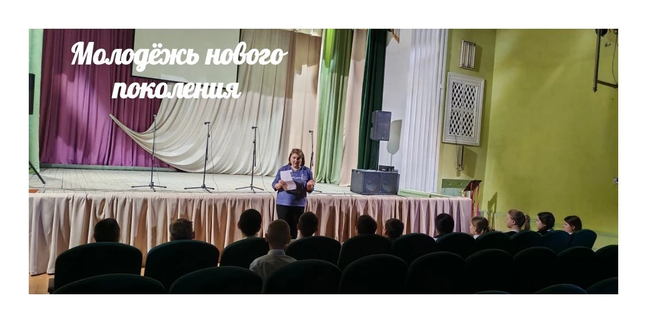 | https://vk.com/novoplast_93?w=wall-216387284_2500&z=photo-216387284_457244298%2F392ba3ff7f4ecec46b | 02.03.26г.  19.00ч. | 15\30
 | структурные подразделения х-р Бальчанский | 02.03.2026г. В сельском клубе хутора Бальчанский для ребят был организован и проведен информационный час под названием "Пристрастие, уносящее жизнь". Мероприятие прошло в рамках действующей программы "Антинарко" и было направлено на повышение осведомленности молодежи о губительных последствиях употребления наркотиков.  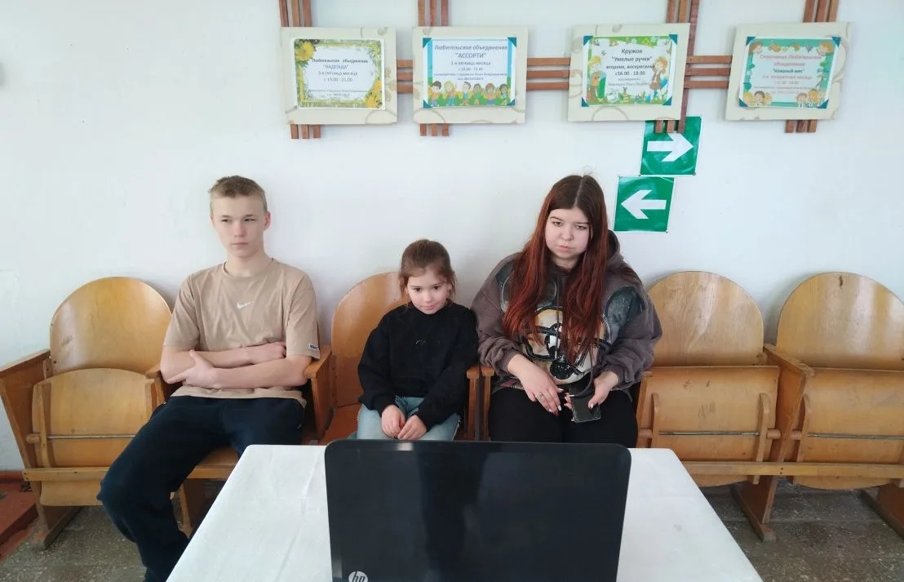 | https://vk.com/novoplast_93?w=wall-216387284_2500&z=photo-216387284_457244298%2F392ba3ff7f4ecec46b | 02.03.26г.  14.30ч. | 4\20
 | структурные подразделения х-р Междуреченский | 02.03.2026г. В рамках программы Антинарко, в сельском клубе хутора Междуреченский с ребятами проведена беседа "Вредным привычкам - здоровый заслон", приуроченная к Международному дню борьбы с наркотиками. В наши дни, жизнь и здоровье людей, а особенно, детей, постоянно подвергаются какой-либо опасности. Обязанность каждого взрослого человека - свести возможность риска для подростка до минимума. Все эти опасности убивают и морально и физически.  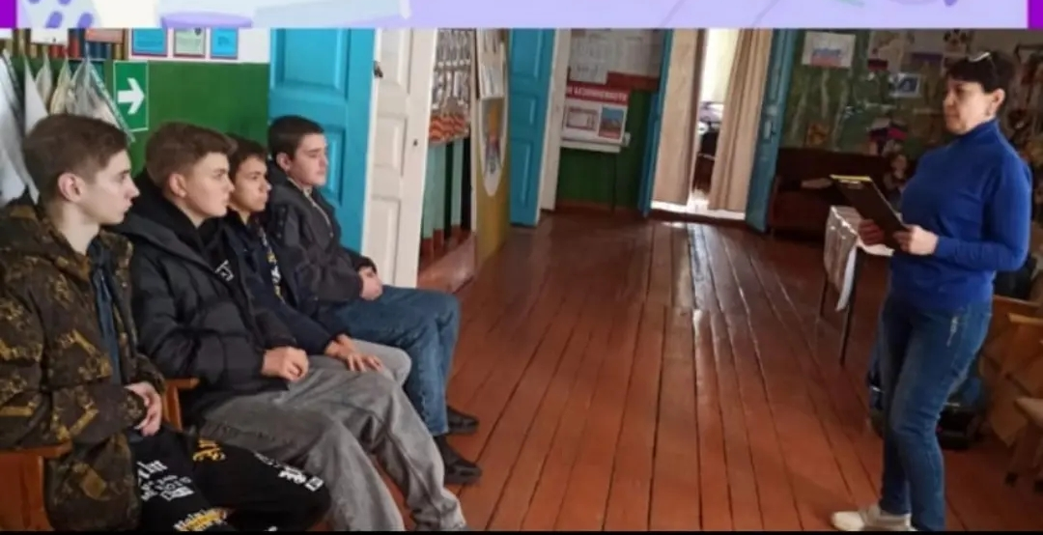 | https://vk.com/novoplast_93?w=wall-216387284_2500&z=photo-216387284_457244298%2F392ba3ff7f4ecec46b | 02.03.26г.  15.30ч. | 6\20
Всего мероприятий: 3
Участников: 25
Просмотров:70
Всего охват: 95
Руководитель ФИО - Кедровская И.В.
Исполнитель - Обеленец О.Ю. 89615897100

